袁绍
？- 202
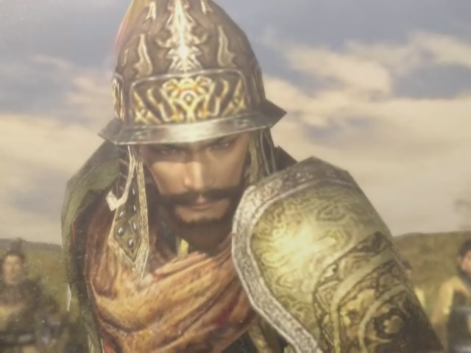
字本处，出身名门袁家。曾任反董卓联盟的盟主。董卓死后，为了一图中原而与曹操对立。但在官渡之战时，因内纷不断，粮草又遭袭，致使大败而回。此后郁郁寡欢，最终病死。

